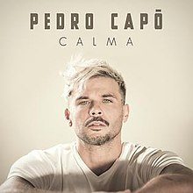
Cuatro abrazos y un café
Apenas me desperté
Y al mirarte recordé
Que ya todo lo encontré
Tu mano en mi mano
De todo escapamos
Juntos ver el sol caer
Vamos pa' la playa
Pa' curarte el alma
Cierra la pantalla
Abre la medalla
Todo el mar caribe
Viendo tu cintura
Tú le coqueteas
Tú eres buscabulla
Y me gusta
Lento y contento, cara al viento
Lento y contento, cara al viento
Pa' sentir la arena en los pies
Pa' que el sol nos pinte la piel
Pa' jugar como niños, darnos cariño
Como la primera vez que te miré
Yo supe que estaría a tus pies
Desde que se tocaron
Tu mano y mi mano
De todo escapamos
Juntos ver el sol caer
Lento y contento, cara al viento
Lento y contento, cara al viento
Calma, mi vida, con calma
Que nada hace falta si estamos juntitos andando
Calma, mi vida, con calma
Que nada hace falta si estamos juntitos bailando
Calma, mi vida, con calma
Que nada hace falta si estamos juntitos andando
Calma, mi vida, con calma
Que nada hace falta si estamos juntitos bailando

